APW. IES Haría
UT3. Actividad 9

Joomla

Gestión de usuarios



Este texto se distribuye bajo licencia:

Creative Commons

Reconocimiento-CompartirIgual 3.0

Usted es libre de:

- copiar, distribuir y comunicar públicamente la obra
- hacer obras derivadas

Bajo las condiciones siguientes:


Reconocimiento. Debe reconocer y citar al autor original.


Compartir bajo la misma licencia. Si altera o transforma esta obra, o genera una obra derivada, sólo puede distribuir la obra generada bajo una licencia idéntica a ésta.

- Al reutilizar o distribuir la obra, tiene que dejar bien claro los términos de la licencia de esta obra.
- Alguna de estas condiciones puede no aplicarse si se obtiene el permiso del titular de los derechos de autor

Los derechos derivados de usos legítimos u otras limitaciones no se ven afectados por lo anterior.

[ http://creativecommons.org/licenses/by-sa/3.0/es ]

Conceptos generales

1 Introducción

Una de las características mejoradas a partir de la versión 1.6 son las listas de control de acceso (ACL – Access Control Level).

Este mecanismo permite establecer quién tiene permiso para realizar determinadas cosas en un sitio web, incluyendo operaciones como leer, crear, editar, eliminar o hacer login, entre otros permisos.

El sistema de control de accesos de joomla 1.7 puede ser dividido en dos grandes
sistemas completamente separados:
- Por un lado se gestiona que elementos pueden ser visitos por los usuarios de la web.
- Por otro lado se gestiona qué cosas pueden ser hechas con los diferentes elementos..

En nuestro sitio deberemos trabajar con ACLs si por ejemplo tenemos:

- Una intranet de una empresa, donde algunos directores ven un nivel de contenidos, mientras que los empleados ven otro.
- La web de un colegio, donde padres, profesores, estudiantes y el público general ven diferentes tipos de contenidos.
- Una web grande con muchos colaboradores, donde no quieres que los colaboradores modifiquen los contenidos de otros y el factor de confianza entre los usuarios no puede funcionar.
- Una web con multiples blogs, donde los autores no deben publicar en los blogs de otros autores y el factor de confianza entre los usuarios no puede funcionar.

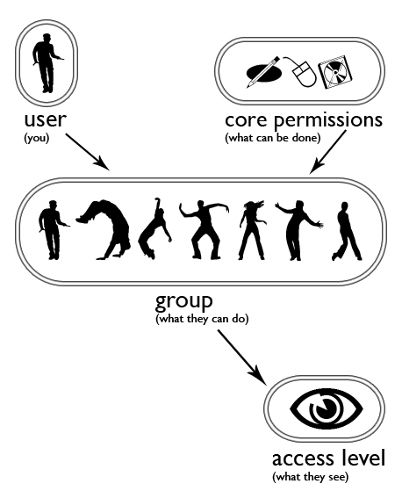
2 Sistema de ACL de Joomla

Hay cuatro elementos a tener en cuenta en el sistema ACL de Joomla:
- Los usuarios
- Los grupos
- Los permisos
- Los niveles de acceso

2.1 Usuario
Se define como usuario a toda persona que hace uso de la página, aún cuando solo se trate de un visitante ocasional.
Los usuarios de sitios web de Joomla pueden dividirse en dos categorías principales:
- Los usuarios públicos son usuarios que han navegado hasta encontrar el sitio web.
- Los usuarios registrados están registrados en el sitio web con un nombre de usuario y una contraseña. Se les permite acceder a áreas reservadas de la web, asignándoles privilegios no disponibles para los invitados. Los usuarios registrados se dividen en dos grupos:
  - Usuarios del sitio (Front-end)
  - Usuarios de la administración (Back-end)

2.2 Grupo
Se denomina grupo de usuarios a aquellos usuarios que comparten un mismo nivel de permisos y accesos. La idea de los grupos es crear un conjunto de permisos. Así, en lugar de tener que asignar todos los permisos a cada grupo que creamos, simplemente los incluimos en uno o más grupos para asignarles permisos.
Es posible crear tus propios grupos y asignarles los permisos que necesites. Los permisos entre grupos se pueden heredar.
Un grupo podría ser creado por dos razones diferentes. Una sería para ver el contenido del front-end del sitio web. La otra sería para especificar que tipo de contenido puede ser creado, editado, eliminado, publicado/despublicado, o gestionado por ese grupo.
Un usuario que visita el sitio web es considerado un miembro del grupo público.
Con la instalación de Joomal, ademas del grupo publico, se crean de forma predefinida una serie de grupos de usuarios con privilegios predefinidos:

1 Grupos de usuarios por defecto del Front-end

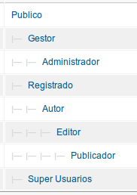
1.1 Registrado
Es el usuario que ha completado un formulario de registro, y en los casos que esto es necesario, se ha habilitado su ingreso al grupo. Puede:
- Iniciar sesión
- Modificar sus datos de usuario.
- Acceder a contenidos que los usuarios no registrados no pueden
1.2 Autor
Puede hacer todo lo que hace un usuario registrado. Además puede:
- Escribir artículos.
- Modificar el contenido de sus artículos
1.3 Editor
Puede hacer todo lo que puede hacer un autor y además:
- Escribir y editar todos los artículos que aparecen en el front-end.

1.4 Publicador
Puede hacer todo lo que hace un editor y además:
- Escribir artículos y editar cualquier tipo de información que aparece en el front-end.
- Puede decidir que artículos se publican, cuales no y en que fechas.

2 Grupos de usuarios por defecto del back-end

2.1 Gestor (Manager o gerente)
Generalmente este tipo de usuarios solo se utiliza en páginas web muy grandes, para lo que Joomla 1.6, aún más que las versiones anteriores, está capacitado.
Los Manager tienen acceso parcial al administrador, aunque no puede realizar modificaciones sustanciales en la página, como por ejemplo, gestionar componentes, módulos, usuarios, y en definitiva, todo aquello relacionado con el funcionamiento de la página. Su función principal sería la de gestionar los contenidos, para lo que tiene plenos permisos.
2.2 Administrador
El administrador, en Joomla 1.6 tiene amplias capacidades, accediendo a todos los niveles, con excepción de la configuración global, lo que está restringido al Super Administrador.
2.3 Super Administrador
Es el único usuario que tiene pleno acceso a toda la página y a toda la administración.
El grupo público y el grupo registrados no deberían ser borrados, pero el resto de grupos si pueden serlo. (Sin embargo, Es recomendable mantenerlos, porque dan un buen modelo para estudiar como funciona la herencia de permisos).

2.3 Permisos

Los permisos se asignan a los grupos y no son asignados a usuarios individuales.
Tipos de permisos:
- Acceso al sitio: capacidad para hacer login en el frontend del sitio web.
- Acceso Administración: capacidad para hacer login en el back end de un sitio web.
- Super Admin: privilegios de administrador (root), como por ejemplo cambiar la configuración global.
- Acceso al componente: Los usuarios del sitio pueden acceder a todas las áreas de administración del sitio excepto a la configuración global
- Create: capacidad de crear nuevo contenido.
- Eliminar: capacidad de eliminar contenido.
- Editar: capacidad de editar contenido, que no tiene porque ser necesariamente tuyo.
- Editar estado: capacidad de cambiar el estado entre publicado, no publicado y basura.
- Poderse editar: pueden editar cualquier contenido que poseen.
Los core permissions se configuran en el apartado Configuración global, en Sitio → Configuración Global y después accediendo a la pestaña de Permisos.
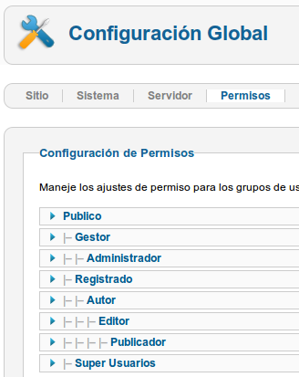
En la siguiente imagen podemos ver la influencia de los permisos asignados en las distintas tareas que se pueden realizar en un artículo.
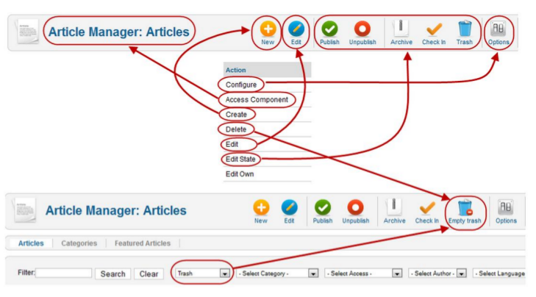

2.4 Niveles de acceso

Los grupos de usuarios pueden ser asignados a niveles de acceso. De esa manera conectamos un usuarios a un grupo que está a su vez conectado a un nivel de acceso.

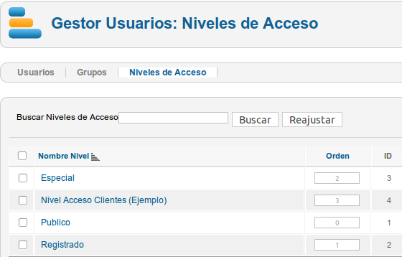
Los niveles de acceso se refieren a que tipo de contenido puede ver un usuario en el front-end del sitio web. En esencia, esto es equivalente a los permisos de lectura en el front-end del sitio web.

Los niveles de acceso no heredan los permisos. Si en un artículo se establece que solo puede ser visto por editores, un super administrador no podrá ver dicho artículo en el front end. Debe ser asignado al grupo de editores para poder ver el artículo. (Sin embargo, como super administrador, tiene la capacidad de editar el artículo en el back end).

Con la combinación de permisos de grupos y niveles de acceso es posible tener cualquier posible caso. Así por ejemplo, en un artículo podemos limitar el acceso al mismo asignándole un nivel de acceso
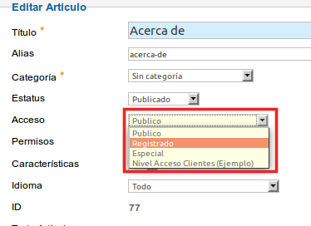
Si queremos que los usuarios de un determinado grupo puedan acceder al back-end hemos de incluir el grupo en el nivel de acceso especial, de lo contrario no le aparecerán los elementos de los menús de administración.
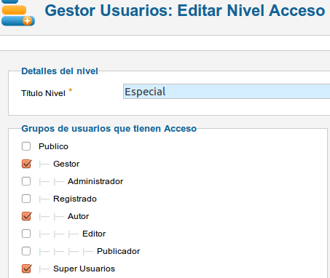

3 Configuración de usuarios, grupos y niveles de acceso
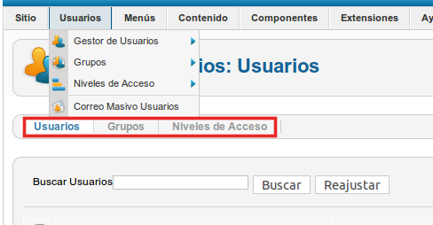
Cuando abrimos el gestor de usuarios de Joomla, nos encontramos con una barra de íconos y un área de trabajo que tiene tres pestañas. La barra de íconos cuenta con las herramientas necesarias para la gestión de los usuarios, como crear, editar, activar, bloquear o eliminar usuarios.
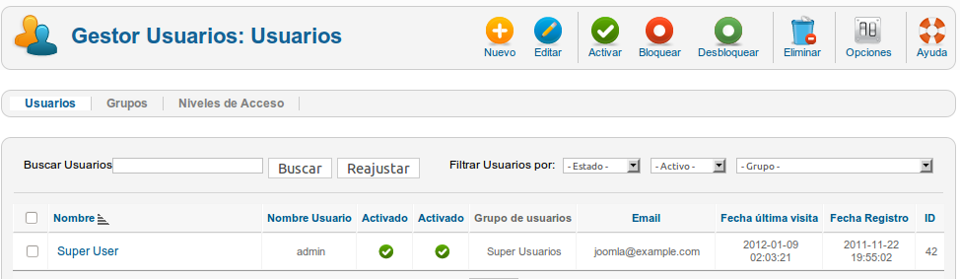
De forma análoga se gestionan los grupos y niveles de acceso.

4 Gestión de lo que pueden ver los usuarios

El procedimiento para controlar lo que los usuarios pueden ver es el siguiente:

1. Crear los distintos grupos de usuarios que son necesarios para nuestra web.
Cada grupo puede ser considerado como un cargo (una persona encargada de
realizar unas tareas determinadas) que un determinado grupo de usuarios
van a ostentar dentro de nuestra web.

2. Crear el conjunto de los niveles de acceso necesarios para nuestro sitio.

3. Asignar el nivel de acceso a cada uno de los grupos de usuarios creados en
el punto 1.

4. Asignar cada usuario al grupo (o grupos) según los roles que queramos que
desempeñen.

5. Asignar cada elemento susceptible de ser visto a un determinado nivel de
acceso. Los elementos pueden ser del tipo objetos de contenido (artículos,
enlaces, etc.), objetos de menú o tratarse de módulos joomla.

5 Gestión de lo que pueden hacer los usuarios

Se pueden establecer los permisos diferentes para las acciones que se pueden
llevar a cabo sobre un objeto, por cuatro caminos o niveles distintos. A saber:

1. Configuración global: determina los permisos por defecto para cada acción y
grupo.

2. Configuración a nivel de componente. Componente → Opciones → Permisos.: sobrescribe los permisos por defecto
para ese componente concreto.

3. Configuración a nivel de categoría: sobrescribe los permisos por defecto de los objetos de esa
categoría. Se aplica a todos los componentes de joomla que se agrupan en
categorías (artículos, anuncios, contactos, noticias, encuestas, enlaces …).

4. Configuración a nivel de objeto: Sobrescribe los permisos para un objeto en concreto (por ejemplo un artículo).

Práctica

A partir de los explicado vamos a crear los siguientes usuarios y grupos:
- Grupo profesores. No tiene usuarios. Incluye los siguientes subgrupos:
  - Grupo profesores1 – incluye el usuario etiel
  - Grupo profesores2 – incluye el usuario ivan
- Grupo alumnos – incluye los usuarios alu1 y alu2
Características de acceso para visualización:
- Usuarios no registrados sólo pueden acceder a la página de inicio y a acerca-de
- Alumnos pueden acceder a todas las categorías y objetos menos a los incluidos en la categoría aficiones .
- Los profesores pueden acceder a todos los contenidos de la web
Se tendrán, por tanto, que añadir dos niveles de acceso a los ya existentes, el de alumnos y el de profesores.
Profesores pueden acceder
Características de lo que pueden hacer los usuarios:
- Los profesores pueden acceder al front-end y al back-end, los alumnos sólo al front-end.
- Los alumnos pueden crear artículos y editar sus propios artículos, pero no los de sus compañeros en las categorías Aplicaciones web, Servicios en red y Sistemas operativos en red.
- Los profesores del grupo profesores1 pueden hacer cualquier acción con los artículos de la categoría sistemas operativos en red, pero no en el resto de categorías.
- Los profesores del grupo profesores2 pueden hacer cualquier acción con los artículos de la categoría servicios en red y aplicaciones web, pero no en el resto de categorías.
- Los profesores del grupo profesores1 pueden crear, eliminar, editar y publicar encuestas en la categoría encuestas-sor (crea dicha categoría en uno el componente aPoll)
- Los profesores del grupo profesores2 pueden en el componente aPoll crear, eliminar, editar y editar estado. (por lo que podrán crear nuevas categorías de encuestas e incluir encuestas en las mismas)
No olvides que para que los profesores puedan tener acceso al back-end su grupo tiene que estar incluido en el nivel de acceso especial.
Cuando hayas terminado avisa al profesor para que corrija la práctica

